**題析TC**

**Teaching Classroom**



**108課綱資訊網**

學生：

10644107陳彥銘、10644119廖劭雨

10644227周柏辰、10644275梁秋蓮

**目錄**

**第一章 專案計畫介紹**

1-1 專案背景.......................................... 3

1-2 專案動機.......................................... 3

1-3 市場特性.......................................... 4

1-4 潛在風險.......................................... 4

1-5 預期效益.......................................... 5

**第二章 專案規劃設計**

2-1 使用技術........................................ 6~7

2-2 平台功能.......................................... 8

2-3 系統架構圖........................................ 9

2-4 使用流程圖....................................... 10

2-5 ER MODEL 圖...................................... 11

**第三章 專案研究分析**

3-1 五力分析......................................... 12

3-2 SWOT 分析........................................ 13

3-3 STP 分析......................................... 14

3-4 商業模式九宮格................................... 15

3-5 行銷策略......................................... 16

**第四章 專案團隊管理**

4-1 團隊介紹......................................... 17

4-2 甘特圖........................................... 18

**第五章 專案小結論述**

5-1 未來展望......................................... 19

5-2 參考資料......................................... 20

**第一章 專案計畫介紹**

1-1 專案背景

人類社會發展的演化，教育必是最重要的一環，從在家自學到有系統的學校教育，其功能都是期望教育能夠普及，體現普世的價值。

教育權在不同學者和時空背景下，詮釋的意義也有所不同，有學者從權限上區分為「權利」與「權力」（周志宏，1999），又或是由層面區分「個體接受教育」與「決定教育發展」（林清山，2006），而在1948年聯合國大會，更列為世界人權宣言之一，可見保障教育權一直是人類致力的重要議題。

在過往臺灣教育中，採用加權分數或保障名額，被動彌補資訊不普及的地區學生，雖然在結果上有盡到保障學生的權利，但在受教育的過程中並未確實達到平等，因此在近年的前瞻計畫建設下，希望能透過網路無邊界的特性，達到實質上教育權平等的願景。

1-2 專案動機

今年於疫情催發下，線上教學模式浮上檯面，回想年初模擬遠距上課的校園，師生間花費長久的適應期，不習慣上課呈現方式、不瞭解整體考試方向、缺少校園間同儕互動等議題發生，由求學過程中可得知，臺灣鮮少單一使用線上平台進行教學授課，也因現有的線上教學平台大多只透過雲端影音傳授知識、使用科技讓學習零距離，影響使用者在長時間無刺激的學習環境下，逐漸失去興趣與學習動力。

自108課綱正式實施後，資訊素養成為新型態教育浪潮，特色以自動、互動、共好（合稱「自動好」）為主要核心理念，因此我們的專題目標為開發一個線上程式教育平台，除了提供程式的線上課程，更透過個人考試和答題分析，讓使用者自動的掌握自我學習狀況，同時以2P對戰建立互動式遊戲學習，引發學習興趣與自主學習的熱忱，最後透過寵物培養，營造關懷與溫馨的共好環境。

1-3 市場特性

隨著時代的跟進，市面上有著許多教育平台，經由我們深入研究後，歸納現有平台共同存有的三個問題點：

1. **程式的線上學習平台極少。**
2. **缺少程式或程式邏輯相關課程概念。**
3. **僅提供教育性質功能，缺乏其他延伸學習。**

1-4 潛在風險

**外部風險：**

1. 課程撰寫：

本團隊並未擁有撰寫程式課程的專業教學老師，可能因此在課程規劃上，產生教材無連貫或是石化現象發生。

1. 程式編寫：

在編寫平台程式時可能因遇到技術瓶頸，或過於理想化等阻礙因素，造成執行上困難和平台上架延遲等。

1. 未來效益：

未來在平台正式上架後，是否能如預期的使用量與教學成效，至今仍無法計算。

**外部風險：**

1. 技術層面：

因團隊人數和時間有限，因此在平台技術上相較市面平台不盡完美。

1. 競爭層面：

臺灣目前教育環境仍圍繞校園與實體補習班兩者，而一天的時間有限，學生是否仍有心力在平台上學習是一問題。

1. 行銷層面：

現有行銷需要足夠的成本資源，例如舉辦活動、推播廣告等，因此新平台較不容易被大眾發掘。

1-5 預期效益

預計平台上架時，會透過實地教學聽取第一線學生和老師的回饋，並在下課後，與家長面對面介紹本平台的教育理念，希望藉此拉近平台與現實間的距離。

透過TC學習平台，我們期望逐步改變數位城鄉差距，撫平教育資源的不平均，讓偏遠地區的孩子們獲得教育權保障。而程式教育與線上學習模式，也能因本平台的建立，成為家喻戶曉的新形態教育環境，使得家長和老師更放心孩子們使用電子產品進行學習，同時藉由本平台學習基礎的程式觀念、建立運算思維的邏輯、提高學習興趣等，擁有多方面的學習發展。

在專案尾聲，若有充分時間規劃，期望本團隊能親自造訪偏遠學習中心，實際將平台帶給孩子們體驗，以行動實踐平台理念，用我們的專案逐步改變教育環境。

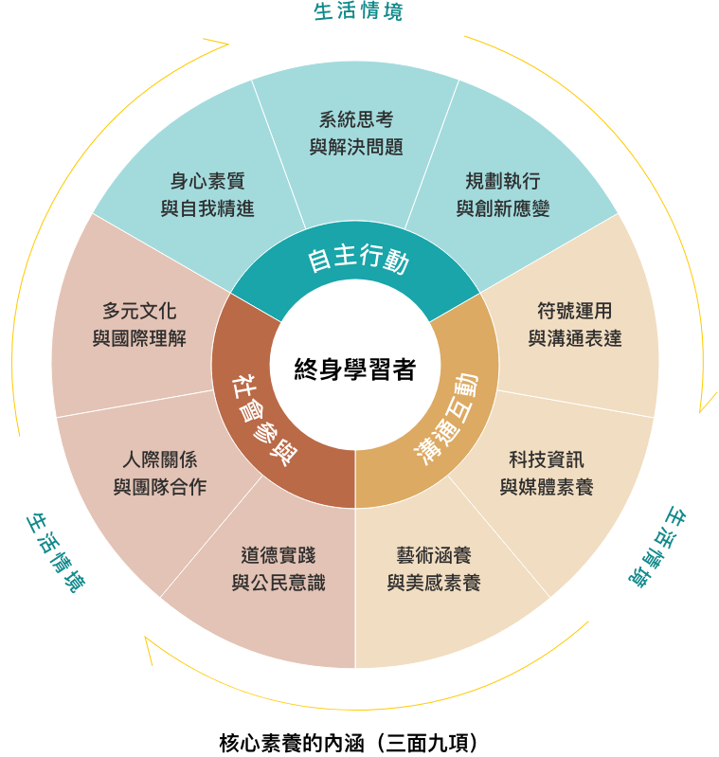

出處: 108課綱資訊網

**第二章 系統規劃設計**

2-1 使用技術

**一、前端技術**

**（1） HTML、CSS**

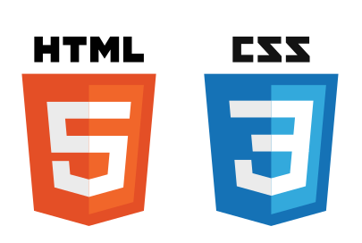利用HTML嵌入圖像與物件，並藉由CSS輔助渲染下，架設靜態的網頁結構。

**（2） JavaScript、jQuery**

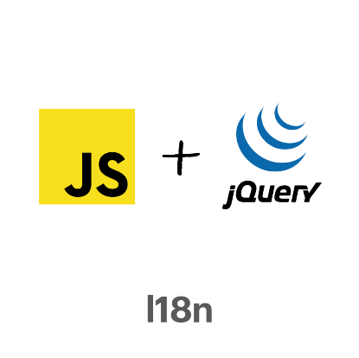利用JavaScript支援的物件導向程式與模組化的jQuery函式庫，共同搭建動態網頁與視覺呈現的基礎效果。

**（3） Adobe Illustrator**

使用Adobe Illustrator的向量繪圖與文書字型，繪製角色養成的寵物圖片與網頁平台的前端設計。

**二、後端技術**

**（1） Heroku**

Heroku可支援多種程式的平台服務，我們使用Heroku與Python一同架設完善的網頁伺服器，在其連結下規劃連線功能與即時2P對戰系統。

**（2） MySQL**

經過Python的後台系統轉換下，儲存使用者的

帳號密碼、課程與題庫等資料欄位，以供平台用於Python爬蟲編寫排行榜時所需的資料來源。

**（3） Python、Flask**

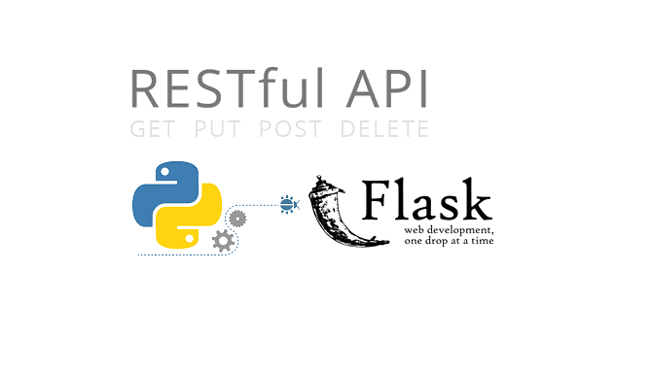我們使用Python架設後台系統，將平台提供的訊息轉換為管理者有效的資料，回傳至MySQL資料庫進行儲存；Flask為Python編程中的網頁應用，以此製作答題分析與錯誤排行榜等技術功能。

2-2 平台功能

**一、 掌握個人的學習狀況，建構專屬的分析數據**

使用者在個人考試後，可透過本系統的答題分析和視覺呈現，直觀掌握自我學習狀況。

**二、 管理高錯誤率題目，歸納學習盲區與精華**

在本系統擁有足夠的答題數據時，使用爬蟲技術歸納出錯誤與正確的排行榜。

**三、 線上即時 2P 對戰遊戲，使用者可決定出題順序**

本系統按既定比例讓雙方擁有隨機五題，使用者可以決定出題順序，採五戰三勝制度，進行線上即時 2P 對戰遊戲。

**四、 透過學習和對戰，累積代幣與經驗值**

本系統學習和對戰後，可獲取代幣與經驗值，藉此在商城購物並裝扮其角色。

2-3 系統架構圖

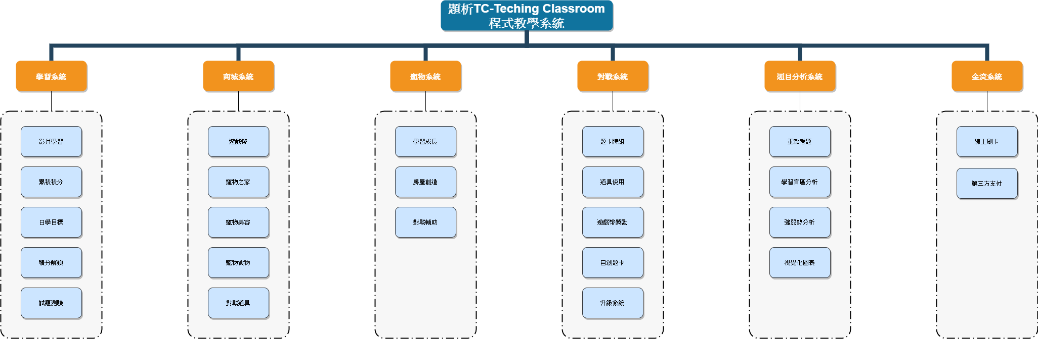

2-4 使用流程圖

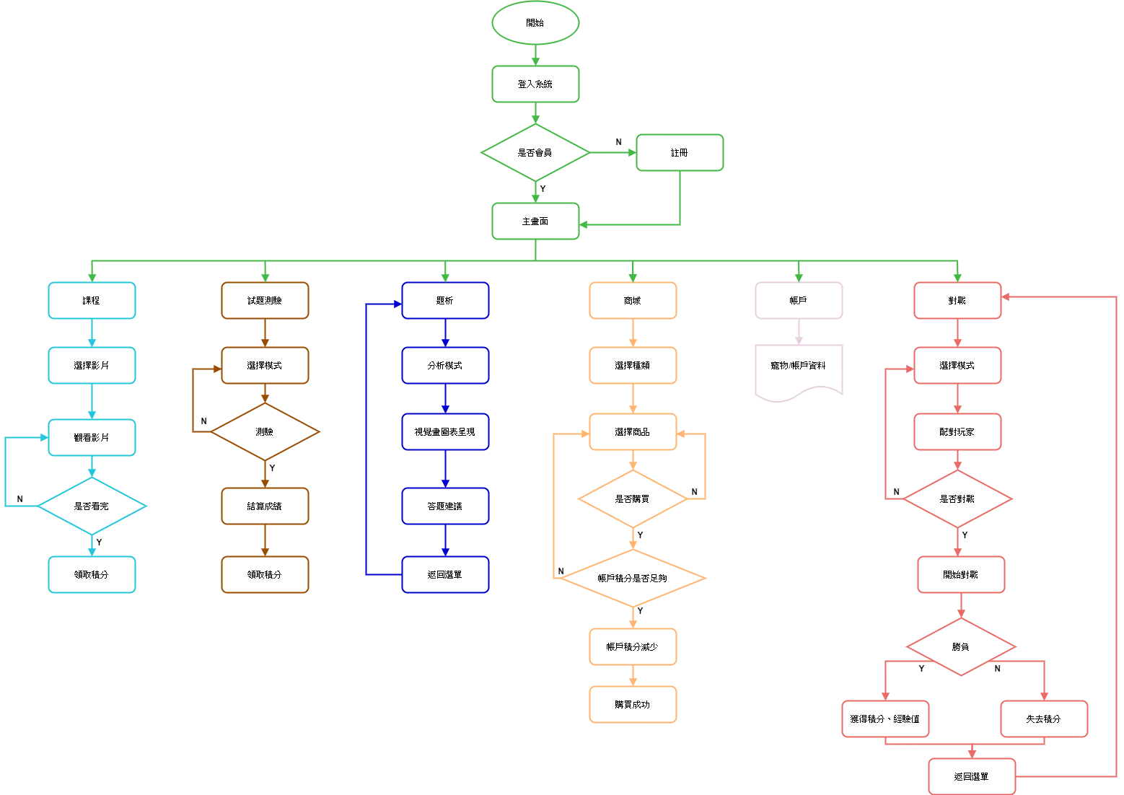

2-5 ER MODEL 圖

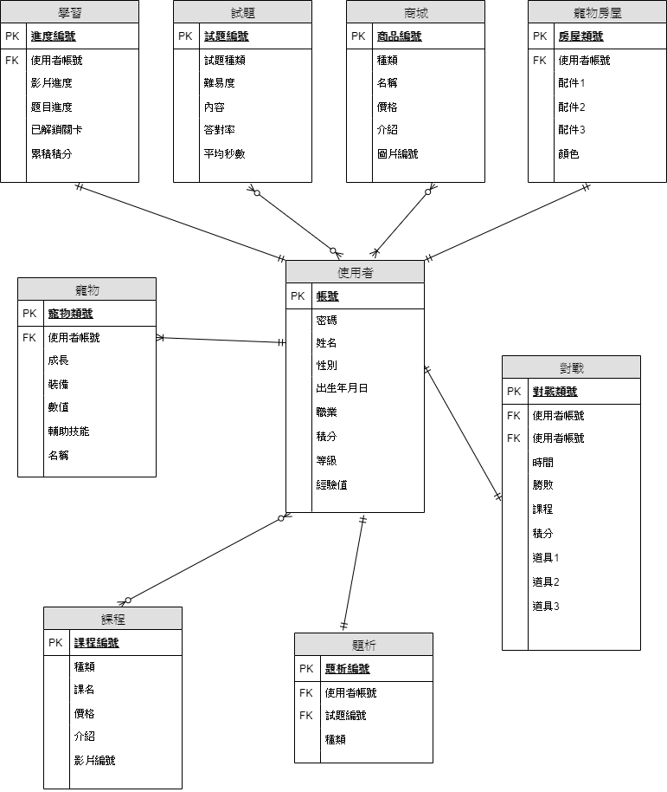

**第三章 商業計畫分析**

3-1 五力分析

**新加入者的威脅低**

現有線上教學平台大多只透過雲端音的單一方式學習，影響使用者長時間在無刺激的學習環境下，逐漸失去興趣與學習動力。

**使用者的議價力低**

TC提供一個免費學習平台，讓使用者能無憂無慮的學習。平台收入來源為遊戲貨幣和專業合作獲利。

**同業競爭的強度低**

現有的學習平台業者，著重於學科方面為主，因此TC提供的課程與既有市場不重疊，更加入多元的學習模式來提供服務。

**供應商的議價力高**

TC現階段在開發課程與題庫上缺乏專業與影響力，因此合作商與供應商對其有強大的影響力。

**替代品的威脅中**

TC新創學習與遊戲共存的新形態學習模式，未來會有更多改良與新穎的平台，但使用者有可能因個人習慣而繼續使用TC。

3-2 SWOT 分析

**優勢S**

**W劣勢**

1. **課程以累積模式貫徹**
2. **結合對戰與養成的遊戲**
3. **以學習程式邏輯為主軸**
4. **新平台未打出知名度**
5. **目前市場的遊戲競爭大**
6. **無正式教師的課程內容**

**T威脅**

1. **尚未人手一機的普及**
2. **家長對電子商品的反感**
3. **新教學模式的大眾接受期**
4. **所有年齡皆可使用**
5. **配合108課綱實施**
6. **新形態線上學習模式**

**機會O**

3-3 STP 分析

**市場區隔**

**S**

1. 學習與遊戲的雙功能平台
2. 整合學習盲區與精華重點
3. 創新現有的線上教學平台

**市場區隔**

**T**

1. 正值12年國民教育的學生
2. 喜愛對戰或養成遊戲的玩家
3. 欲學習新知識或新穎學習方式的族群

**品牌定位**

**P**

1. 創新的線上學習模式
2. 學習與遊戲相輔相成
3. 快速、即時的學習效果

3-4 商業模式九宮格

|  |  |  |
| --- | --- | --- |
| 1. 固定成本：   開發設備、伺服器維持、資料庫維護等硬體費用   1. 變動成本：   設備維護、通路行銷、  人力費用等開發成本 | 1. 伺服器、資料庫合作業者   提供平台所需的後台資源   1. 社群媒體、推播廣告   增加平台曝光度 | |
| 1. 學習平台建構 2. 美術與前端設計 3. 遊戲與後台規劃 4. 持續更新與研發   **關鍵資源** | **關鍵活動** |
| 1. 歸納學習盲區與精華 2. 培養和對戰的遊戲學習 3. 程式學習平台 4. 個人化答題分析   **價值定位** | |
| 1. 經平台儲值系統購買代幣，以購買平台道具 2. 商業合作與平台廣告收益   **收益來源** |
| 1. Web網站平台 2. YouTube影音平台   **通路連結** | 1. 實地教學獲得回饋 2. 傾聽使用者的建議   **顧客關係** |
| 1. 正值12年國民教育的學生 2. 喜愛對戰或養成遊戲的玩家 3. 欲學習新知識或新穎學習方式的族群   **目標客群** | |

1. 架設平台
2. 開發課程
3. 遊戲設計
4. 不斷改良優化系統

**成本結構**

**合作夥伴**

3-5 行銷策略

由商業模式九宮格分析中，可發現本專案的價值定位以程式教育與遊戲學習為主，為了將平台價值契合目標客群，我們將行銷策略區分為兩大類：。

**一、新創、創新**

1. **運算思維**

程式教育的核心價值為「運算思維」，培養人人擁有邏輯思考，學習將繁瑣的事情分解成許多迎刃而解的步驟事件。

1. **2P 對戰**

平台的2P對戰是當今最熱門的遊戲模式，藉加入遊戲元素，點燃孩子們對學習的熱忱，同時增進同儕間切磋的管道。

1. **寵物培養**

平台的寵物培養，除了陪伴使用者陪讀、療癒的功能外，也讓孩子們理解生活間所有養育的難處，體現父母辛勞和飼養動植物的甘苦。

**二、貼切、親近**

1. **實地教學**

預期在專案計劃期間走訪校園，進行一次或多次的實地教學，幫助我們更清楚了解孩子們的需求，藉此改善和創新平台的開發設計。

1. **口碑行銷**

當探訪校園、與目標客群相處時，除了獲得現場回饋外，更希望藉由口碑的傳播，增加平台的宣傳度，以獲得更多目標族群的認識與使用。

1. **線上回饋**

於平台上架後，規劃使用者回饋專區，無論是平台BUG或其他建議，皆可由此管道與本團隊進行聯繫，突破時間、空間的限制，讓用戶幫助本平台更加精進與優化。

**第四章 專案團隊管理**

4-1 團隊介紹



10644119 廖劭雨

影片剪輯、系統設計

10644107 陳彥銘

課程編制、文書設計



10644227 周柏辰

網站設計

10644275 梁秋蓮

美術設計

4-2 甘特圖

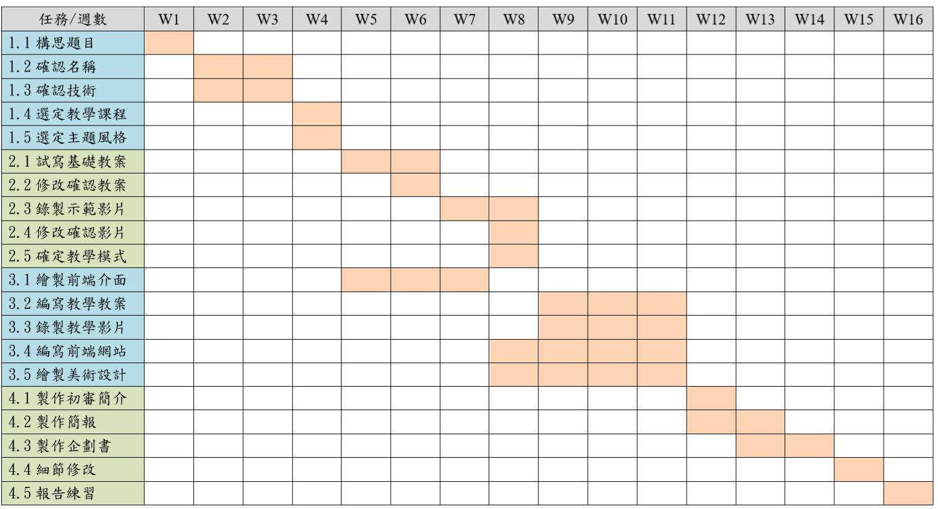

**第五章 專案小節論述**

5-1 未來展望

**實地教學 & 學中玩**

於平台雛型完成之際，嘗試進行模擬或實地教學，透過第一手回饋，了解孩子對於學習程式的喜愛方向，將其生活環境融入在程式課程中，藉此學習成效快速提升。

透過對戰或培養的遊戲方式，讓孩子能夠在遊戲中互相學習，激發學習動力，以達到「學中玩、玩中學」的新形態學習方式。

**短**

**期**

**合作推廣 & 因材施教**

經過改良與精進平台後，嘗試與教育相關專家合作，將程式課程開發至進階版，且適時的準備與時俱進的相關程式課程。

透過業界合作，將TC學習平台拓展至全國，老師能適當運用其平台，在教室中透過程式邏輯來輔佐課程，也可於課後清晰了解孩子們學習狀況，使教育能落實因材施教的願景。

**中**

**期**

**網路行銷 & 程式邏輯**

使用網路宣傳的行銷方式，讓更多喜愛學習的族群，新增一種新形態的學習平台，同時培養程式邏輯的新思維，當每個人都擁有邏輯思考，不僅能條理的歸納分類，也使用有效率的拆解與結合，將繁瑣的事情分解成許多迎刃而解的小事件，相對一般人更快速地分析與解決。

**長**

**期**

5-2 參考資料

✔ 課程綱要-108課綱

<http://12basic.edu.tw/12about-3-1.php>

✔ 我國教育權之探討（張健群，2007/12/15）

<http://www.nhu.edu.tw/~society/e-j/67/67-23.htm>

✔ 免費vector圖

<https://www.freepik.com/popular-vectors>

✔ oCam 515.0-螢幕錄影軟體

<https://www.azofreeware.com/2013/03/ocam-80.html>

✔ 教學變聲器Morph vox Pro

<https://www.youtube.com/watch?v=ZNn7kQmUwPU>

✔ 使用Python、Flask創建Web API

<https://medium.com/datainpoint/flask-web-api-quickstart-3b13d96cccc2>

✔ 發布網站到Heroku

<https://ithelp.ithome.com.tw/articles/10196129>

✔ REST API

<https://www.itread01.com/content/1546597114.html>